


Notes de l’animateur

[Cette page est intentionnellement laissée en blanc.]

Enseignement des concepts de forme et d’espace
De la 4e à la 6e année

Aperçu de l’atelier

La journée consistera en une série d’activités suivies de réflexions et de discussions à leur sujet. Le but est d’amener les participants à :
- réfléchir aux principaux concepts liés à la forme et à l’espace et à l’importance du développement de la compréhension de ces concepts par les élèves;
- se familiariser avec le Programme d’études de mathématiques M-9 de l’Alberta;
- analyser les concepts de forme et espace ainsi que les lignes directrices énoncées dans le programme d’études de mathématiques de l’Alberta qui peuvent appuyer les enseignants dans leurs choix d’approches pédagogiques.

La section Recherche est offerte comme base de travail pour les animateurs de l’atelier de même qu’à titre de lecture d’appoint pour les enseignants.
Les informations fournies pour chaque activité incluent une liste du matériel requis, l’indication des niveaux scolaires pertinents, les résultats d’apprentissage pertinents du Programme d’études de mathématiques M-9 de l’Alberta, et la description de la marche à suivre pour réaliser l’activité. Les interventions ou questions que nous suggérons aux enseignants d’utiliser avec leurs élèves apparaissent en caractères italiques.
Pour chaque activité, les enseignants disposeront d’une feuille de notes « Notes de l’enseignant » qu’ils pourront utiliser pendant l’atelier. Cela favorisera leur réflexion sur les principaux aspects et objectifs de chaque activité, de même que cela stimulera les discussions sur les éventuelles adaptations qui pourraient en être faites. Il s’agit là d’un élément important de chaque activité : c’est au cours des discussions, stimulées par la rédaction des notes sur les feuilles fournies aux enseignants à cet effet, que surgiront les réflexions concernant l’atelier lui-même ainsi que les questions que soulèvent l’activité en cours, toutes les réflexions qui pourront être par la suite exploitées. Plusieurs de ces discussions sont appuyées par des diapositives (indiquées aux endroits opportuns). Par ailleurs, plusieurs des objets de discussion soulevés seront pertinents à plus d’une activité, et il est possible qu’ils ressurgissent à plusieurs reprises.
Remarque. – Le plan présenté ci-dessous n’inclut pas toutes les activités offertes dans la présente reliure. À titre d’animateur, vous pourrez y choisir des activités différentes pour planifier votre animation de cet atelier.
À la suite de ce plan, vous trouverez une section consacrée à la description et à l’explication des fondements mathématiques d’une série d’activités. Cela ne serait pas une bonne idée de distribuer des copies de cette section aux participants dès le début de l’atelier. En effet, plusieurs de ces activités exigent des participants qu’ils élaborent leurs propres solutions, alors que les pages de cette section incluent des solutions possibles. Par conséquent, la distribution prématurée de ces pages pourrait réduire l’effort de réflexion des participants ainsi que leur envie d’explorer le matériel mis à leur disposition; ce qui, en plus, pourrait les priver des expériences visées lors de la conception de ces activités.
Tout au long de ce plan, les passages en italique indiquent que le texte ainsi marqué pourrait être textuellement prononcé par l’animateur de l’atelier. Ce plan est accompagné d’un diaporama, et les numéros des diapositives pertinentes apparaissent aux bons endroits dans le texte qui suit. Tout au long de cette présentation, la première mention d’une nouvelle activité sera marquée par un titre en caractères gras.
La journée se terminera par une réflexion des enseignants sur les composantes clés de l’apprentissage des concepts de forme et d’espace qu’ils auront découvertes pendant cette journée. Notre intention est de les amener à travailler en petits groupes (de quatre membres, par exemple) afin de discuter et de rédiger un texte qui indique ce qu’ils croient être les messages clés à retenir à la suite de cet atelier sur la forme et l’espace. Les lettres de l’énoncé Vive l’espace! servent de point de départ pour la rédaction de phrases ou d’expressions. À l’aide de crayons-feutres, les participants inscrivent leurs idées sur une grande feuille de papier, puis présentent leurs réflexions à l’ensemble du groupe. Leurs présentations pourraient d’ailleurs prendre des formes un peu plus créatives; des poèmes ou des chansons, par exemple! Les enseignants ont également des feuilles à leur disposition pour consigner individuellement leurs propres réflexions.
Vue d’ensemble

Temps alloué pour la journée d’atelier : de 8 h 30 à 16 h.

Heure | Activité | Résultats d’apprentissage spécifiques
8 h 15 | Accueil
8 h 30 | Présentation
8 h 40 | Activité amorce :  La boîte noire | 4.4; 5.6; 5.7; 6.5
9 h 20 | Notes de l’enseignant
 | Activité – Le jeu des développements | 4.4
 | Activité – Charpentes de pailles et de ficelles | 4.4; 5.6
 | Activité – Cubes de fromage | 5.6; 5.7
10 h 15 | Pause santé
10 h 30 | Activité – Compas et arêtes rectilignes | 6.4
 | Activité – Découper une figure | 4.6; 5.7
 | Activité – Créer une copie | 4.6; 5.8; 5.9; 6.7
 | Activité – Transformation de figures : Mosaïques | 5.8; 5.9; 6.6; 6.7
12 h | Dîner
13 h | Activité – Bandes dessinées | 5.9
 | Activité – Mais où est donc le rectangle? | 6.8
 | Activité – Transformation d’un L | 5.9; 6.6; 6.8; 6.9
 | Activité – Construire des icosaèdes  Version A  Version B | 5.7; 6.1  4.5; 5.7; 6.1
14 h 15 | Pause santé
14 h 30 | Activité – Débats mathématiques | 5.6; 5.7; 6.4; 6.5; 6.6
15 h | Conclusion – des idées à retenir
16 h | Fin de l’atelier
Plan détaillé

1. Accueil et présentations | Diapositives
Parmi les domaines (forme et espace 4e-6e année) qui nous offrent des contextes propices à l’étude de la forme et de l’espace, l’architecture en est vraiment un de choix. La première diapositive représente une composante de la place Federation Square, située au centre de Melbourne, dans l’État de Victoria, en Australie. Les édifices de cette place comportent d’intéressantes mosaïques constituées de triangles rectangles dont la hauteur est toujours égale au double de leur base. De telles figures se prêtent à des assemblages multiples, qui permettent d’obtenir des formes géométriques tout aussi variées. | 1

2. But de l’atelier | Diapositives
L’intention de l’atelier est de former une équipe de formateurs pour les milieux des écoles francophones et d’immersion à travers la province. Vous êtes donc ici avec l’intention d’apprendre pour vous, pour votre salle de classe, pour expérimenter ces activités et la nouvelle philosophie du programme. Mais aussi pour partager votre savoir avec vos collègues. | 2

3. Programme de la journée | Diapositives
Nous allons vivre et expérimenter les activités. Nous allons aussi nous arrêter pour réfléchir sur celles-ci. De plus, de temps à autre, je me permettrai de vous rappeler que vous disposez de feuilles de notes pour décrire ou commenter des activités.  Prenez le temps de feuilleter le cartable, d’en voir la structure et les sections.  Nous avons mis à votre disposition des crayons et des papillons adhésifs « post-it » pour noter et ajouter vos idées. Le texte et les informations sont déjà notés. | 3

La boîte noire – voir la section Activités | Diapositives
Réclamez un volontaire et amorcez avec lui l’activité après avoir placé un objet à trois dimensions dans la boîte. Commencez par les deux premières questions posées par l’un ou l’autre des groupes, puis invitez-les (toujours groupe par groupe) à faire une séance de remue-méninges afin de déterminer quelles questions ou quels types de questions ils pourraient encore poser. L’idéal serait que chacun des groupes dispose d’une boîte, de sorte qu’ils puissent tous faire des essais en utilisant des figures complexes à deux dimensions ainsi qu’un cube Soma.  Demandez aux participants de prendre les pages conçues pour la prise de notes (Notes de l’enseignant) et d’y lire chacune des questions relatives à cette activité. Invitez-les à discuter de chaque question et à y répondre, puis à utiliser ces pages pour y inscrire leurs réponses. Voici quelques exemples de questions et de réponses possibles :  Quel est le contenu mathématique? Certaines des réponses offertes pourraient inclure des références aux propriétés et aux noms des différents objets et figures. Elles pourraient comporter des éléments de la résolution des problèmes présentés dans l’exercice. L’emploi et la compréhension de la terminologie spécifique aux formes (figures ou objets) constitue définitivement l’un des aspects cruciaux de cette activité, laquelle fait appel à des habiletés de communication et de visualisation. En ce qui a trait aux objets à trois dimensions, il est possible que les participants mettent l’accent sur la description de leurs arêtes et de leurs faces. Une question comme Comporte-t-il des faces parallèles? pourrait avoir pour but d’introduire des termes tels que parallèle et perpendiculaire dans le vocabulaire des apprenants, par exemple.  De quoi voulons-nous que les élèves prennent conscience? Certaines des réponses pourraient faire référence aux façons appropriées de formuler des questions et d’aborder méthodiquement des problèmes donnés, au vocabulaire ou à la terminologie ainsi qu’aux éléments d’information relatifs aux formes (figures ou objets) qui sont susceptibles d’aider les apprenants à comprendre leurs propriétés; les termes choisis devant évidemment être adaptés aux niveaux scolaires pertinents.  Quel est le rôle de l’enseignant, et quels types d’interrogations doit-il privilégier? Au départ, l’enseignant n’a qu’à se soucier de faire une démonstration correcte de l’activité à l’ensemble des élèves de sa classe; mais à partir du moment où ces derniers sont séparés en groupes, son rôle est appelé à changer. En effet, s’il souhaite adapter ses propres interventions et orienter les groupes vers les solutions pratiques que lui inspirent leurs discussions, l’enseignant devra être très attentif aux types de questions qu’ils se posent et aux difficultés qu’ils rencontrent. Il y a deux questions particulièrement utiles en de tels contextes, soit : Que savez-vous maintenant? et D’accord... Et comment le savez-vous? Ces questions ont à la fois pour fonction de simplifier l’exercice et de sensibiliser les élèves à la pertinence du recueil de données. Dans son rôle de facilitateur, l’enseignant pourrait juger pertinent d’intervenir lorsque des élèves rencontrent des difficultés particulières. Par exemple, si l’enseignant constatait que les élèves ont du mal à dessiner des objets à trois dimensions, il pourrait juger nécessaire | 4

La boîte noire (suite) – voir la section Activités | Diapositives
de leur faire une brève démonstration de quelques façons de dessiner de tels objets.
Quels sont les principaux aspects de cette activité? Entre autres particularités, cette activité permet aux élèves d’apprendre à formuler des questions qui appellent des réponses par oui ou par non. Il s’agit d’une tâche de résolution de problèmes pour tout élève qui doit user du langage pour parvenir à une solution. Par ailleurs, une fois que les élèves sont arrivés à se former une image mentale de la figure ou de l’objet qui se trouve dans la boîte, il leur reste toujours à en faire le dessin.
Comment pourrait-on modifier, enrichir ou simplifier cette activité afin de l’adapter aux besoins de tous les élèves de la classe? La complexité des objets placés dans la boîte peut varier en fonction des besoins de chaque groupe. Les objets à trois dimensions représentent des défis plus grands que les figures à deux dimensions. Toutefois, un étalage de divers objets à trois dimensions visant à supporter les élèves dans leurs premières explorations pourrait faire une grande différence pour ceux qui éprouvent des difficultés.
Cette activité est centrée sur les propriétés des figures et des objets. En ce qui a trait aux objets à trois dimensions, les élèves doivent à la fois identifier les figures à deux dimensions qui en constituent les faces et déterminer comment ces figures se combinent pour former ces objets. Les résultats d’apprentissage pertinents apparaissent ici. | 5
Les questions suscitées par cette activité peuvent être centrées sur divers types de propriétés des figures et des objets. | 6
Présentez le tableau de la diapositive 7. Ce tableau provient de certains travaux de Alan Bishop. Lorsqu’ils expérimentent les formes, les enfants doivent arriver à établir des liens entre trois niveaux de représentation : les figures et objets concrets, leurs représentations graphiques (diagrammes, images, etc.), et leur désignation ou leur description à l’aide du langage (noms, propriétés, etc.).  La visualisation est importante, et elle joue un rôle d’intermédiaire entre ces trois niveaux de représentation. La personne qui manipule un objet concret placé dans la boîte noire passe de cet objet au langage par l’intermédiaire de la visualisation. Et c’est encore par l’intermédiaire de la visualisation que les autres participants du groupe passent ensuite du langage à la représentation graphique (dans le cas présent, au dessin).  Invitez les groupes de participants à inventer des variantes de l’activité La boîte noire appropriées pour différents niveaux et différents objectifs. | 7
L’identification des formes exige une certaine connaissance de la hiérarchisation et de la dénomination. | 8, 9

La boîte noire (suite) – voir la section Activités | Diapositives
À l’intérieur d’une hiérarchie, il arrive que certaines formes puissent être désignées par plusieurs noms différents. Par exemple, un cube est aussi un hexaèdre et un prisme à base carrée. De même, un rectangle est aussi un parallélogramme et un quadrilatère. Si je sais qu’une figure est un quadrilatère, je sais qu’il s’agit d’une figure plane fermée comportant quatre côtés rectilignes. À partir du moment où je sais que ce quadrilatère est un parallélogramme, je sais que les côtés opposés de cette figure sont parallèles et d’égale longueur, que les angles opposés sont égaux, que les diagonales se coupent en leur milieu et qu’elle comporte une symétrie de rotation d’ordre 2. Si je sais, en plus, que ce parallélogramme est un rectangle, je sais qu’il comporte quatre angles égaux de 90 degrés, que ses diagonales sont d’égale longueur et qu’il comporte deux axes de symétrie. | 10
Soulignez la différence entre attributs et propriétés. Les aspects clés de la géométrie qui nous intéressent sont les propriétés des figures et des objets, car c’est sur la base de ces propriétés que nous pouvons les classifier. | 11
Présentez les propriétés des figures à deux dimensions de façon détaillée en prenant pour exemple des quadrilatères. Les propriétés d’une figure peuvent être utilisées pour la classifier. Une fois obtenues les informations suffisantes au sujet d’une figure, nous sommes en mesure de déterminer son nom; et ce nom lui-même véhicule des informations supplémentaires. Bien que la figure illustrée par la diapositive 13 ait l’apparence d’un carré, nous devons nécessairement en vérifier quelques propriétés pour nous en assurer. Chaque élément nouveau d’information concernant cette figure nous permet de lui attribuer de façon de plus en plus précise une position dans la hiérarchie. | 12, 13, 14
À partir du moment où nous savons qu’il s’agit bel et bien d’un carré, nous savons aussi que cette figure a toutes les propriétés d’un carré, et non seulement celles que nous avons vérifiées. Dieke Van Hiele-Geldof et Pierre Marie Van Hiele sont deux chercheurs qui ont contribué à notre conception de l’apprentissage de la géométrie par les enfants. Leur modèle permet de déterminer le niveau de développement de la connaissance selon une échelle de cinq niveaux. La prochaine diapositive décrit les niveaux de cette taxonomie. Pour les élèves de l’élémentaire, nous nous attendons aux trois premiers niveaux.  Niveau 1 : À ce niveau, les enfants se fient à l’apparence des figures pour les identifier et les manipuler. Ils mettent en application leur conception de la congruence de certaines propriétés visibles et basent leur identification des figures sur ces propriétés. Ils diront, par exemple, que « c’est un rectangle parce ça ressemble à une boîte » ou que « c’est un rectangle parce que ça ressemble à une porte ». À ce stade, les enfants accordent peu d’attention aux propriétés des figures. Une recherche menée aux États-Unis a révélé qu’au moins la moitié des élèves de 6e année étaient toujours au niveau 1. | 15

La boîte noire (suite) – voir la section Activités | Diapositives
Niveau 2 : À ce niveau, c’est avant tout sur les propriétés des figures que les élèves se basent pour les caractériser. L’accent est mis sur les relations qui existent entre les figures d’une même classe plutôt que sur celles qui existent entre les classes. Un cube est maintenant un cube « parce qu’il possède trois dimensions et que toutes ses faces sont des carrés de la même grandeur ». Les élèves devraient avoir atteint ce stade lors de leur admission au secondaire ou, au moins, au début de leurs études secondaires. La recherche a révélé qu’aux États-Unis, seulement 44 % des élèves de la 9e année avaient atteint le niveau 2 et le manifestaient de façon constante. D’autres études ont montré que 40 % des élèves complètent leurs études secondaires sans avoir atteint ce stade.
Niveau 3 : À ce niveau, les apprenants sont en mesure de manipuler des définitions abstraites. Ils comprennent le principe de conditions nécessaires et suffisantes. Ils peuvent aussi reconnaître une hiérarchie, réfléchir sur les propriétés de différentes classes de figures, et élaborer des argumentations logiques. À l’échelle internationale, la plupart des programmes de géométrie visent l’atteinte de ce niveau.
Source : Clements, 1994, dans Grouws : Handbook of Mathematics Education, NCTM [Traduction].
La taxonomie complète est donnée, en français, à l’adresse suivante : <http://fr.wikipedia.org/wiki/Taxonomie_de_van_Hiele>.
Notes de l’enseignant
Demandez aux participants de prendre les pages conçues pour la prise de notes (Notes de l’enseignant) et d’y lire chacune des questions relatives à cette activité. Invitez-les à discuter de chaque question et à y répondre, puis à utiliser ces pages pour y inscrire leurs réponses.
Quel est le contenu mathématique?
De quoi voulons-nous que les élèves prennent conscience?
Quel est le rôle de l’enseignant, et quels types d’interrogations doit-il privilégier? Que savez-vous maintenant? et D’accord... Et comment le savez-vous?
Quels sont les principaux aspects de cette activité?
Comment pourrait-on modifier, enrichir ou simplifier cette activité afin de l’adapter aux besoins de tous les élèves de la classe?

Le jeu des développements ou Charpentes de pailles et de ficelles – voir la section Activités | Diapositives
Vous pouvez choisir l’une de ces activités et faire une brève démonstration de l’autre. Vous pouvez également diviser le groupe en deux et confier à l’une et l’autre des équipes la tâche d’accomplir respectivement l’une et l’autre de ces deux activités, puis de partager ses observations avec l’autre équipe. Cette dernière stratégie est la plus enrichissante, mais elle est plus difficile à organiser.
Résultat d’apprentissage lié au Jeu des développements. | 16
Illustration des choix de figures offertes pour le Jeu des développements. | 17
Les résultats d’apprentissage liés aux Charpentes de pailles et de ficelles sont similaires, mais la construction de charpentes et la construction de développements exigent des approches différentes de la composition des objets à trois dimensions. | 18
Présentez et comparez différents types de constructions, tels que charpentes, faces et développements. | 19
On attribue la découverte des solides réguliers à Platon. Ce sont des figures à trois dimensions considérées les plus parfaites.  Les solides platoniciens sont intéressants en mathématiques à cause de leurs nombreuses régularités : faces, angles, arêtes, sommets et diagonales.  Les éléments sont associés à chacun des polyèdres :  - tétraèdre : le feu – à cause de ses pointes;  - hexaèdre : la terre – à cause de sa stabilité;  - octaèdre : l’air;  - icosaèdre : l’eau – à cause de sa forme presque sphérique;  - dodécaèdre : constitué de pentagones réguliers = l’univers, il est le seul dont les faces sont constituées de pentagones.  Euclide (autour de 300 avant J.-C.) a publié ses conclusions mathématiques sur les dimensions. L’apport essentiel d’Euclide a été de démontrer qu’il ne pouvait pas exister plus que ces cinq solides dont l’enveloppe est faite de polygones réguliers. Euclide a observé ce qui se produit au niveau du sommet d’un tel solide. Trois faces ou plus réunies en un même point, trois faces ou angles solides. Cela veut dire que la somme de ces trois angles réunis fait moins de 360°, ainsi avec le triangle équilatéral :  • 3 triangles ensemble font 180°;  • 4 triangles ensemble font 240°;  • 5 triangles ensemble font 300°;  mais 6 triangles = 360° donne une surface plane.  Avec le carré, il ne peut y avoir que 3 faces ensemble. Avec le pentagone, on ne peut faire que le dodécagone. | 20

Le jeu des développements ou Charpentes de pailles et de ficelles (suite) – voir la section Activités | Diapositives
Lors de la discussion qui suivra, la visualisation devra jouer un rôle important. Mettez l’accent sur le fait que les figures utilisées pour le Jeu des développements doivent être délibérément fabriquées à l’aide de matériaux qui n’en facilitent pas l’assemblage, de sorte que les participants soient obligés de visualiser l’assemblage de leurs développements plutôt que de l’effectuer directement, sans avoir à réfléchir. Le Jeu des développements exige la visualisation du passage de deux dimensions à trois dimensions.  Avec les modèles basés sur les charpentes, il est important d’aborder des thèmes tels que la force ou la résistance relative du triangle et les liens qu’on peut établir entre cette force et certaines méthodes de construction de structures ainsi que l’affaissement du cube tel qu’il est représenté sur papier.  Les solides platoniciens (dits aussi : polyèdres réguliers) se prêtent bien à des explorations intéressantes. Des matériaux facilement utilisables pour construire de tels objets existent et peuvent être trouvés en magasin. | 21
L’icosaèdre peut être vu comme un solide dont cinq arêtes se rejoignent à chacun de ses sommets. Les autres solides réguliers basés sur des triangles sont l’octaèdre et le tétraèdre. | 22
Une activité d’enrichissement intéressante pourrait être la construction d’un dôme géodésique.  Les dômes géodésiques sont basés sur l’icosaèdre et les triangles que l’on peut voir dans leurs structures. Regardez les tiges vertes, dans la diapositive 25. La diapositive 26 montre comment une figure centrale est insérée à l’intérieur de l’un des triangles de l’icosaèdre. Dans la diapositive 27, un hexagone bleu est inséré dans le triangle de l’icosaèdre (avec des tiges blanches dirigées vers son centre). Ainsi, les arêtes du triangle sont jaune-bleu-jaune, alors que les sommets de l’icosaèdre se trouvent tous à la jonction de cinq tiges jaunes. | 23, 24, 25, 26, 27
Une simple tâche de visualisation consiste à demander aux élèves de trouver les douze pentominos, puis de décider lesquels d’entre eux ils seraient capables de plier pour obtenir des boîtes ouvertes, puis de les marquer en coloriant le fond de ces boîtes.  On peut trouver une description des pentominos en français à l’adresse suivante : <http://www.recreomath.qc.ca/dict_pentomino.htm>. | 28, 29

Cubes de fromage – voir la section Activités | Diapositives
Faites de cette activité un prélude à la pause de la matinée, au cours de laquelle les participants pourront déguster du fromage avec des craquelins.  Cette activité est avant tout un exercice de visualisation, mais on s’y intéresse aussi aux coupes transversales à deux dimensions de divers objets à trois dimensions. L’aptitude des élèves à visualiser des choses selon différentes perspectives fait partie des habiletés essentielles au développement du sens de l’espace. L’un des aspects clés de cette activité est d’expliquer son raisonnement et sa manière de visualiser les formes que l’on obtiendra. À cet égard, la question « Comment le sais-tu? » est toujours utile. | 30

PAUSE SANTÉ

Compas et arêtes rectilignes – voir la section Activités | Diapositives
Cette activité permet aux élèves d’apprendre à construire des triangles à l’aide de compas. Pour commencer, on familiarise les élèves avec la procédure en leur faisant construire un triangle dont les mesures sont données. Ensuite, on les met au défi de construire différents types de triangles en choisissant leurs propres mesures pour la longueur des côtés.  Pour alimenter la discussion, posez les questions suivantes : Que devriez-vous savoir pour être en mesure de construire un triangle isocèle? un cerf-volant? un losange? un...? | 31
Faites une brève démonstration de la construction d’une figure à deux dimensions (un carré, par exemple) à l’aide du logiciel Cabri-géomètre ou du logiciel Geometer Sketchpad. Illustrer le lien qu’il est possible d’établir entre la construction de figures à l’aide de tels outils et la construction de figures à l’aide d’un compas. Mettre, ensuite, en évidence l’aspect dynamique que comportent ces logiciels, car ils nous permettent de déplacer des points à notre gré.  Cabri-géomètre, site officiel : <http://www-cabri.imag.fr/cabri2/accueil.php>  En cliquant sur Livres et Sites, on obtient de nombreuses ressources (tant en français qu’en d’autres langues).  Téléchargement du logiciel partagé [soit « shareware »] Geometer Sketchpad (via un site Web français) : <http://www.gilles-jobin.org/maths/telechar.htm>. | 32
Réveillez l’artiste qui sommeille en chacun des participants en les mettant au défi de créer leurs propres motifs en noir et blanc, à l’aide d’un compas, et en n’utilisant que des arêtes rectilignes pour toutes les figures qui composent leurs motifs. (Les participants qui voudront relever ce défi devront le faire en dehors des heures d’atelier, car vous ne disposerez pas du temps suffisant.) Quoique la procédure adoptée diffère, il est également possible d’utiliser le logiciel MS Word pour créer des motifs similaires. | 33, 34
Idées à retenir  Invitez les groupes à faire une séance de remue-méninges sur le thème des images parfois grandioses que leur inspirent des paysages ou d’autres grands « espaces » (nonobstant toute référence à quelques notions de mesure) et sur les difficultés que représenteraient pour eux ces images si on leur demandait de les décrire ou d’en faire des représentations graphiques.  À partir du moment où les groupes auront eu un peu de temps pour « se remuer les méninges » et que certains d’entre eux auront l’air d’avoir fait le tour de la question ou de ne plus y prêter trop d’attention, commencez avec eux à dresser une liste maîtresse que vous pourrez toujours augmenter plus tard. Il est évidemment possible d’offrir simplement une liste aux enseignants (le programme d’études en étant d’ailleurs un exemple), mais il n’en reste pas moins que l’appropriation intime du contenu et des méthodes par les enseignants eux-mêmes est importante : ces derniers ont en effet bien des connaissances qu’ils devraient avoir l’occasion d’échanger des idées avec leurs pairs. | 35
Découper une figure – voir la section Activités | Diapositives
Les prochaines activités seront essentiellement centrées sur l’enseignement des transformations. La première de ces activités porte sur les concepts de réflexion et de symétrie, mais elle se prête également à l’établissement de liens entre ces concepts et les propriétés de figures géométriques données. Profitez de cette activité pour rappeler explicitement aux participants que l’établissement de liens entre différentes composantes du Programme d’études de mathématiques de même qu’entre ce programme d’études et les programmes d’autres matières ou leur connaissance générale du « Monde » joue un rôle significatif dans l’apprentissage de leurs élèves.  Une discussion sur les moyens qu’ils ont pris pour accomplir leurs tâches et sur ce qui leur a permis de savoir quelle figure ils ont créée permettra aux participants d’expliciter leur compréhension. Elle permettra également aux enseignants de réaliser l’importance de la question « Comment le sais-tu? » | 36

Créer une copie – voir la section Activités | Diapositives
Cette activité permet aux débutants d’explorer les rotations et les réflexions. Elle permet également de créer des motifs et d’y reconnaître des transformations.  La diapositive 37 illustre une rotation de 180º d’une figure composée de deux blocs-formes, telle que décrite dans la section des activités. À partir de la figure composée de deux blocs, un clic de souris a suffi pour effectuer la première rotation, puis l’ajout de deux blocs à la figure.  La diapositive 38 illustre le résultat de quatre rotations de la même figure.  Les résultats d’apprentissage pertinents apparaissent sur la diapositive 39. | 37, 38, 39

Transformation de figures – voir la section Activités | Diapositives
Vous disposerez de peu de temps pour cette activité. Vous pourriez peut-être vous limiter à faire une démonstration de transformations à l’aide de l’outil graphique du logiciel MS Word. | 40
Faites une démonstration de l’utilisation des outils graphiques Dessins de MS Word, de l’utilisation des touches Ctrl-D pour dupliquer des figures et des effets de l’utilisation du menu Rotation ou retournement à l’écran. Les enseignants ont besoin de comprendre où cela les mène. Alors, montrez-leur les diapositives qui illustrent des mosaïques, incluant celle qui est constituée de copies d’une représentation d’un poisson.  Des figures simples peuvent parfois être assemblées de façons très intéressantes. Montrez à nouveau la diapositive 1 aux participants. (Appuyez sur la touche 1, puis sur Enter.) Il s’agit d’une mosaïque intéressante que les élèves plus âgés pourraient explorer. Ils auraient alors besoin d’environ douze triangles de dimensions égales à un demi-rectangle de 2 sur 1. Leur exploration consisterait à déterminer combien de figures différentes ils peuvent créer en joignant les côtés de 2, 3, 4, 5, 6, 7, etc. de ces triangles. Peuvent-ils construire de plus grands triangles? un triangle équilatéral? un cerf-volant? un losange?  Vous pourrez revenir à la diapositive suivante en tapant le nombre 46 puis en appuyant sur Enter. | 41, 42, 43, 44, 45
Mentionnez le travail du célèbre graphiste Mauritz C. Escher ainsi que des logiciels tels que Tesselmania. Montrez également aux participants quelques mosaïques créées par des élèves de 6e année. | 46, 47

DÎNER
Bandes dessinées – voir la section Activités | Diapositives
En plus de ses visées pédagogiques spécifiques, cette activité permet d’établir un lien entre les transformations et les arts graphiques. On y utilise une grille pour reproduire un dessin et ensuite, en dessiner la réflexion. | 48
La diapositive 49 illustre un chat et sa réflexion tracés sur deux grilles.  Pour le bénéfice des enseignants, il est pertinent de faire mention de transformations non isométriques, lesquelles peuvent alimenter des discussions portant sur la congruence et la similitude, dont elles constituent des contre-exemples. De telles expériences jouent un rôle important dans le développement de concepts. Si notre enseignement de concepts se limite exclusivement à la présentation d’exemples de ces concepts, il ne contribue pas autant qu’il le pourrait au développement de connaissances et à l’établissement de liens par les élèves.  Bien qu’elles ne soient pas directement abordées dans le programme d’études, les transformations non isométriques soulèvent de nombreuses questions concernant la géométrie et les transformations. | 49
Par exemple, qu’est-ce qui se passe quand des figures sont soumises à des transformations? S’il s’agit de transformations isométriques, la forme de la figure initiale sera préservée et l’image sera congruente à cette figure initiale. S’il s’agit d’une homothétie par rapport à un point, la forme initiale sera préservée, mais les dimensions de la figure initiale et de son image seront différentes. Ainsi, un carré restera un carré.  Si on soumet un carré à un agrandissement par rapport à un axe, l’image obtenue sera toujours un parallélogramme, mais il pourrait aussi s’agir d’un losange ou d’un rectangle, selon l’emplacement de l’axe. Imaginez-vous que vous tracez un carré sur une pièce de caoutchouc, puis que vous l’étirez dans une direction. Que voyez-vous? Maintenant, imaginez-vous que vous l’étirez dans une autre direction. Qu’est-ce qui se produit maintenant? Essayez encore, dans une autre direction. De quelle façon le carré initial est-il modifié? Pourquoi? | 50
Les trois diapositives suivantes illustrent respectivement l’homothétie du chat par rapport à un point, par rapport à un axe horizontal et par rapport à un axe vertical. Les élèves qui utilisent des ordinateurs sont déjà bien conscients de la nature des homothéties et de leurs effets sur des figures. | 51, 52, 53

Mais où est donc le rectangle? – voir la section Activités | Diapositives
Discutez des avantages et des désavantages de différents systèmes de coordonnées; en comparant, par exemple, des cartes routières au plan cartésien utilisé en mathématiques. Dans les cartes routières, les « coordonnées » désignent des carrés, alors que dans les plans cartésiens, les coordonnées sont plus exactes et désignent des points spécifiques. Faites l’activité avec l’ensemble du groupe, mais faites remarquer aux participants qu’ils pourraient inviter leurs élèves à travailler en groupes lorsqu’ils feront cette activité en classe. | 54

Transformation d’un L – voir la section Activités | Diapositives
Cette activité a pour but d’établir un lien entre les transformations et la géométrie analytique.  Quelles sont les stratégies qui ont été utilisées? Comment les raisonnements ont-ils évolué au fur et à mesure de la progression du jeu? Quelles sont les variations possibles? Quelles questions pourrait-on poser pour encadrer les élèves qui éprouvent des difficultés? Quels pourraient être les défis supplémentaires?  Il s’agit d’un jeu de stratégie qui peut se jouer à plus d’un niveau, de facile à très difficile. Au niveau le plus difficile, le jeu peut devenir très complexe et représenter un défi, même pour les élèves les plus doués pour la visualisation et les plus forts en géométrie. | 55

Construire des icosaèdres en pliant des cercles ou des feuilles de papier de format A4 – voir la section Activités | Diapositives
Cette tâche permet d’établir des liens entre différentes figures à deux dimensions et des objets à trois dimensions. Elle offre des occasions de poser des questions au sujet des figures et de la grandeur des angles, lesquelles peuvent toujours être suivies de la question « Comment le sais-tu? » Si les élèves travaillent à partir de cercles, on peut en profiter pour revoir la terminologie propre aux cercles; alors que s’ils utilisent du papier de format A4, c’est sur des termes du domaine de la mesure que l’on peut mettre l’accent. L’activité se prête aussi très bien à des discussions sur le concept de symétrie et sur les relations entre les longueurs des côtés de figures données. Au Canada, le papier de format A4 est offert sur le marché, mais vous pourriez avoir à en commander auprès de votre fournisseur, car on n’en trouve pas toujours sur les étagères des magasins. | 56

Débats mathématiques – voir la section Activités | Diapositives
Les résultats d’apprentissage pertinents apparaissent sur la diapositive 57. | 57
Offrez aux participants le choix entre les trois jugements suivants pour orienter leurs discussions : « Toujours vrai », « Parfois vrai, mais spécifiez alors les conditions requises qu’il soit vrai? » et « Jamais vrai ». Demandez-leur ensuite d’appliquer l’un de ces jugements à une série d’énoncés portant sur la géométrie, tels que : « Il n’existe que cinq types de solides véritablement réguliers »; « Un quadrilatère dont les deux diagonales sont perpendiculaires et d’égale longueur est un carré »; et « Les principales diagonales d’un cube se coupent à angles droits (et en leur milieu) ». Si vous manquez de temps, choisissez l’un de ces énoncés et invitez l’ensemble du groupe à en débattre, de sorte que les participants puissent concevoir la façon dont peut être mené ce type de débat. À cet égard, l’énoncé « Les principales diagonales d’un cube se coupent à angles droits » requiert l’exercice de la visualisation, mais il n’exige habituellement pas de trop longues discussions. | 58, 59
Invitez vos élèves à former des groupes, puis à débattre de chacun des énoncés et de justifier leurs jugements.  Cette activité peut être adaptée à presque tous les résultats d’apprentissage du programme d’études : elle repose uniquement sur la discussion de questions qui (du moins la plupart du temps) peuvent susciter un peu de controverse. Par conséquent, les résultats d’apprentissage pertinents dépendent exclusivement du contenu des énoncés soumis au débat.  Insistez sur le fait qu’à la fin d’un tel débat, chaque participant devrait être en mesure d’expliquer le concept qui en était l’objet et être convaincu qu’il l’a bien compris et appris. Il est important d’encourager les participants à poursuivre leurs échanges avec les autres s’ils ne sont pas tout à fait certains d’y être arrivés. | 60

Réflexion | Diapositives
Revenez à la liste d’idées à retenir dont vous avez déjà amorcé la constitution. Invitez chaque groupe à en discuter ainsi que des autres idées qu’ils jugent maintenant primordial d’y ajouter.  Arrivés à ce stade, le dernier défi consiste à inscrire une nouvelle idée à retenir sur la forme et l’espace à partir de chacune des lettres inscrites sur la feuille de travail dans Notes de l’enseignant, p. 144. | 61
Et ça n’est pas fini!
Aucun atelier de développement professionnel ne devrait s’achever sans que les participants aient disposé d’un peu de temps pour réfléchir et se demander ce qui devrait « venir après ». Assurez-vous de garder un peu de temps pour inviter les participants à discuter de cet aspect crucial de leur expérience et demandez à chacun de s’engager à poser au moins une action en s’inspirant de ce qu’ils ont découvert lors de cette journée d’atelier.
Matériel requis pour l’atelier de développement professionnel destiné aux enseignants de la 4e à la 6e année

Ensemble de figures à deux dimensions taillées dans du carton – figures complexes, tant régulières qu’irrégulières, incluant des exemplaires de tous les quadrilatères décrits dans l’activité de La boîte noire;
Ensemble d’objets à trois dimensions assez grands pour être exposés aux participants (un minimum de 10 à 12 objets, de préférence);
Objets à trois dimensions – un autre ensemble de tels objets, de la même forme que les précédents, mais de dimensions soit identiques, soit inférieures;
Logiciel Cabri-géomètre ou logiciel Geometer Sketchpad – une seule copie à des fins de démonstration;
Cercles – au moins un par personne, coloré et de 20 cm de diamètre environ;
Papier de format A4 – deux couleurs – au moins deux feuilles par personne;
Crayons ou stylos-feutres de couleur;
Compas à dessin munis de crayons – un par personne;
Ordinateur et projecteur d’image-écran;
Dé – un pour chaque groupe;
Boîtes de carton avec couvercles (les dimensions approximatives de 22 cm sur 32 cm, sur 24 cm des boîtes de papier pour imprimante sont idéales) – une pour chaque groupe, découpée et préparée comme c’est indiqué dans la description de l’activité de La boîte noire;
Bâtons de colle – de un à trois en tout;
Papier quadrillé (2 cm ou po) – deux feuilles par personne;
Papier isométrique – une feuille par personne;
Exemplaires de L en papier plastifié pour l’activité Transformation d’un L – un pour chaque groupe (page 113);
Patrons des figures requis pour le Jeu des développements – soit achetés en magasin ou découpés dans du papier plastifié – un ensemble pour chaque groupe (pages 59 à 64);
Carrés origami (carrés de papier de couleur – et au moins deux couleurs différentes sont requises – les plus petits, de 12 cm × 12 cm, sont suffisants), au moins six pour chaque participant;
Rétroprojecteur;
Assiettes en carton – une par personne;
Blocs-formes – un ensemble pour chaque groupe;
Papier ordinaire – au moins deux feuilles par personne (le verso vierge d’anciennes photocopies ou de feuilles imprimées pourrait très bien convenir);
Règles – une par personne;
Cubes;
Ciseaux – une paire par personne;
Ruban adhésif – un rouleau pour chaque groupe;
Pailles – environ 50 pour chaque groupe;
Ficelle – une balle par personne (ficelle de boucher);
Des crayons, des papillons adhésifs « post-it ».
Photocopies pour l’atelier – documents d’accompagnement
à distribuer séparément des feuilles de notes
- L’illustration du chat sur une grille (page 99)
- Grille utilisée pour la Transformation d’un L – deux pour chaque groupe de joueurs (page 110)

Diapositives
- Grille utilisée dans l’activité Mais où est donc le rectangle? (page 103)
- Feuille de notes (page 104)
Bibliographie

Bell, C. V. « Learning geometric concepts though ceramic tile design », dans Mathematics Teaching in the Middle School, vol. 9, nº 3, 2003, p. 134-140.
Horne, M. « Kites and other patterns », dans H. Forgasz, T. Jones, G. Leder, J. Lynch, K. Maguire, et C. Pearn (dir.), Mathematics: Making connections, publié lors de la 23rd Annual Conference of The Mathematical Association of Victoria, Brunswick, Vic: MAV, 1996, p. 127–129.
Horne, M. « First explorations with geometry on the TI–92 », dans N. Scott et D.Tynan (dir.), Mathematics across the ages, Brunswick: Mathematical Association of Victoria, 1999.
Horne, M. « Shaping shape in space », dans J. Wakefield (dir.) Shaping the Future, Mathematical Association of Victoria, Melbourne, 2000.
Taxonomie de Van Hiele de Wikipédia est disponible à l’adresse suivante : <http://fr.wikipedia.org/wiki/Taxonomie_de_van_Hiele>.
Tableau récapitulatif des résultats d’apprentissage pertinents
pour cet atelier de perfectionnement professionnel
Bien que plusieurs des activités soient riches et permettent l’inclusion d’un plus grand nombre de résultats d’apprentissage, les principaux résultats d’apprentissage ciblés par chaque activité sont énumérés ci-dessous.

 | Boîte noire | Jeu des développements | Charpentes de pailles et de ficelles | Cubes de fromage | Compas et arêtes rectilignes | Découper une figure | Créer une copie | Transformation de figures | Bandes dessinées | Mais où est donc le rectangle? | Transformation d’un L | Construire des icosaèdres | Débats mathématiques
4.4 Décrire et construire des prismes droits à base rectangulaire et des prismes droits à base triangulaire. | X | X | X |  |  |  |  |  |  |  |  | X
4.6 Démontrer une compréhension de la symétrie axiale en : identifiant des figures symétriques à deux dimensions; en créant des figures symétriques à deux dimensions; en dessinant un ou plusieurs axes de symétrie à l’intérieur d’une figure à deux dimensions. |  |  |  |  |  | X | X
5.6 Décrire et fournir des exemples d’arêtes et de faces d’objets à trois dimensions ainsi que de côtés de figures à deux dimensions qui sont parallèles, concourants, perpendiculaires, verticaux ou horizontaux. | X |  | X | X |  |  |  |  |  |  |  |  | X
5.7 Identifier et trier des quadrilatères, y compris des rectangles, des carrés, des trapèzes, des parallélogrammes et des losanges selon leurs attributs. | X |  |  | X |  | X |  |  |  |  |  | X | X
5.8 Identifier et décrire une seule transformation, y compris une translation, une réflexion et une rotation de figures à deux dimensions. |  |  |  |  |  |  | X | X | X |  | X
5.9 Effectuer une seule transformation (translation, réflexion ou rotation) d’une figure à deux dimensions de façon concrète et dessiner l’image obtenue. |  |  |  |  |  |  | X | X
.
 | Boîte noire | Jeu des développements | Charpentes de pailles et de ficelles | Cubes de fromage | Compas et arêtes rectilignes | Découper une figure | Créer une copie | Transformation de figures | Bandes dessinées | Mais où est donc le rectangle? | Transformation d’un L | Construire des icosaèdres | Débats mathématiques
6.1 Démontrer une compréhension des angles en identifiant des exemples d’angles dans l’environnement; classifiant des angles selon leurs mesures; estimant la mesure de différents angles en utilisant des angles de 45°, de 90° et de 180° degrés comme angles de référence; déterminant la mesure des angles en degrés; dessinant et en étiquetant des angles lorsque leur mesure est donnée. |  |  |  |  |  |  |  |  |  |  |  | X
- Construire et comparer des triangles, y compris des triangles scalènes, isocèles, équilatéraux, rectangles, obtusangles ou acutangles orientés de différentes façons. |  |  |  |  | X |  |  |  |  |  |  |  | X
- Décrire et comparer les côtés et les angles de polygones réguliers et de polygones irréguliers. | X |  |  |  |  |  |  |  |  |  |  |  | X
6.6 Effectuer une combinaison de translations, de rotations et (ou) de réflexions d’une seule figure à deux dimensions, avec et sans l’aide de la technologie, en dessiner l’image obtenue et la décrire. |  |  |  |  |  |  |  | X |  |  | X |  | X
- Effectuer une combinaison de transformations successives appliquées à des figures à deux dimensions pour créer un motif, puis identifier et décrire les transformations qui ont été effectuées. |  |  |  |  |  |  | X | X
6.8 Identifier et tracer des points dans le premier quadrant d’un plan cartésien dont les paires ordonnées sont composées de nombres entiers positifs. |  |  |  |  |  |  |  |  |  | X | X
6.9 Effectuer et décrire une transformation d’une figure à deux dimensions dans le premier quadrant d’un plan cartésien (se limitant à des sommets dont les coordonnées sont des nombres entiers positifs). |  |  |  |  |  |  |  |  |  |  | X
Diapositives

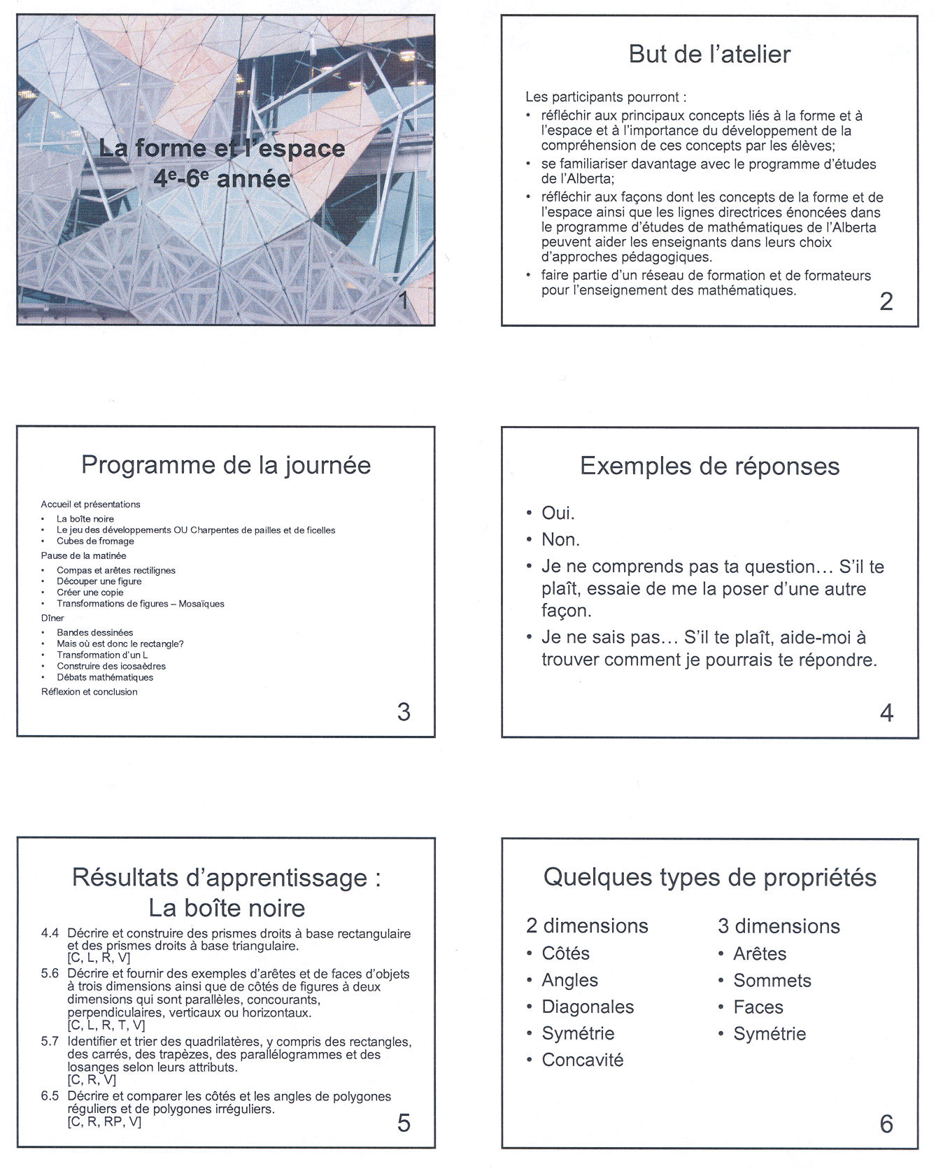
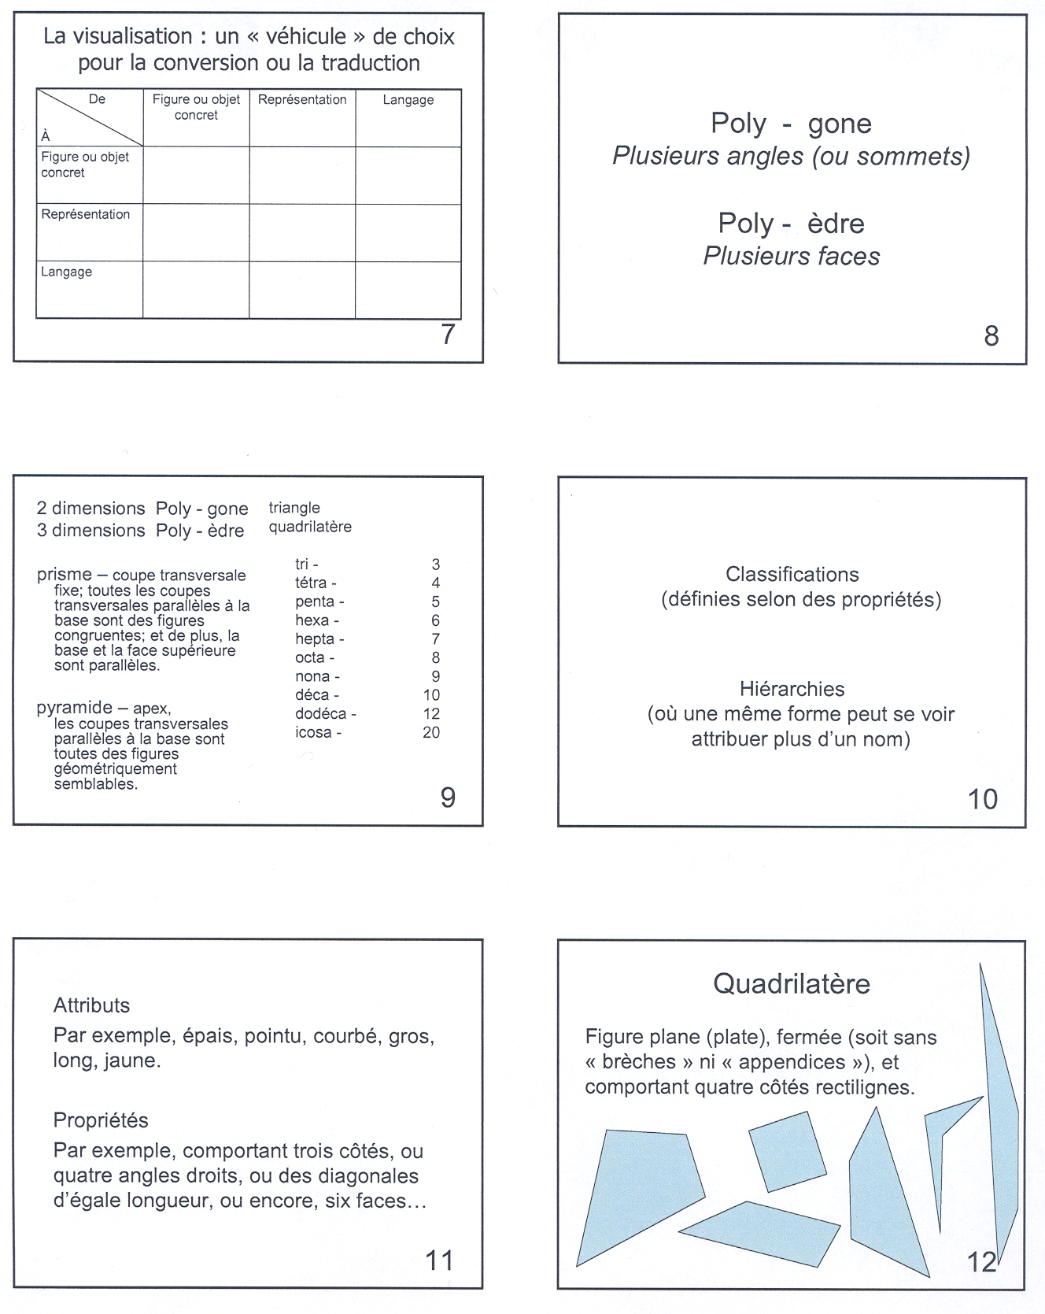
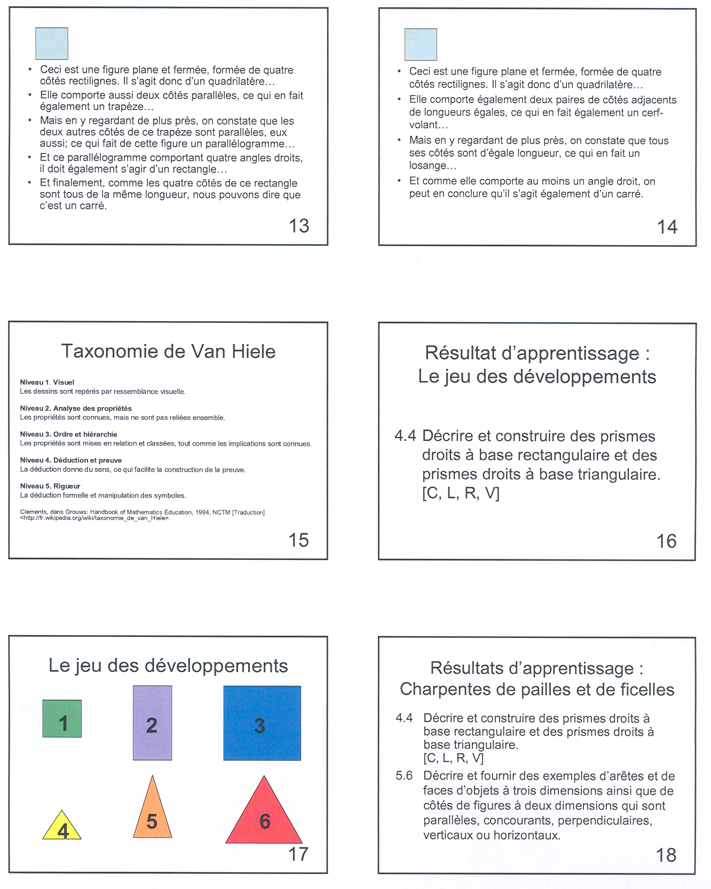
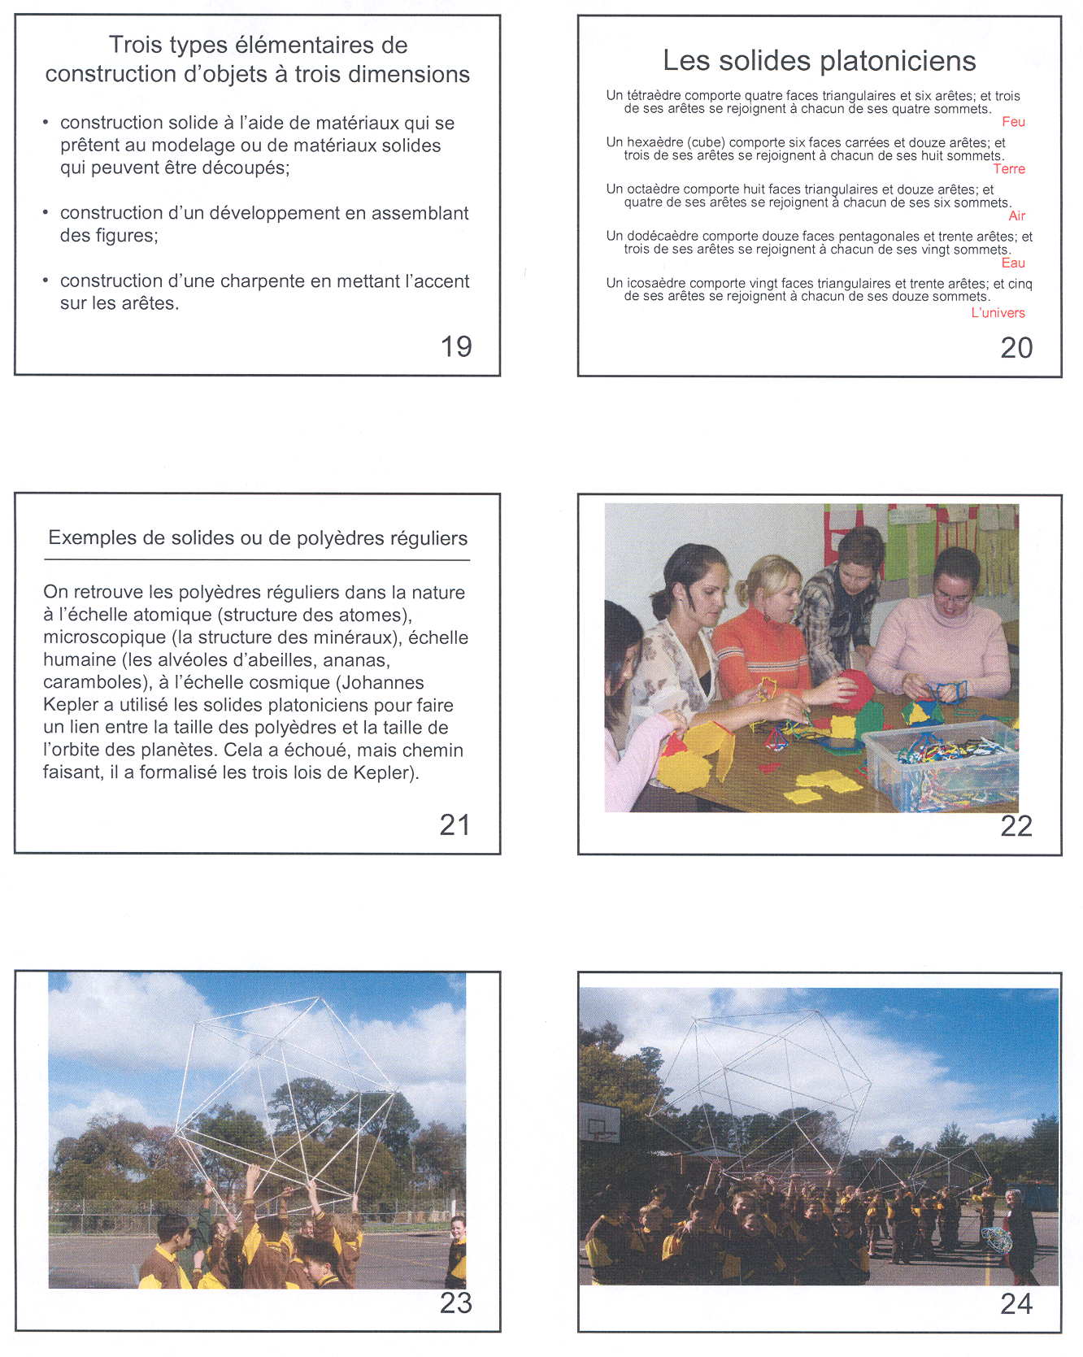
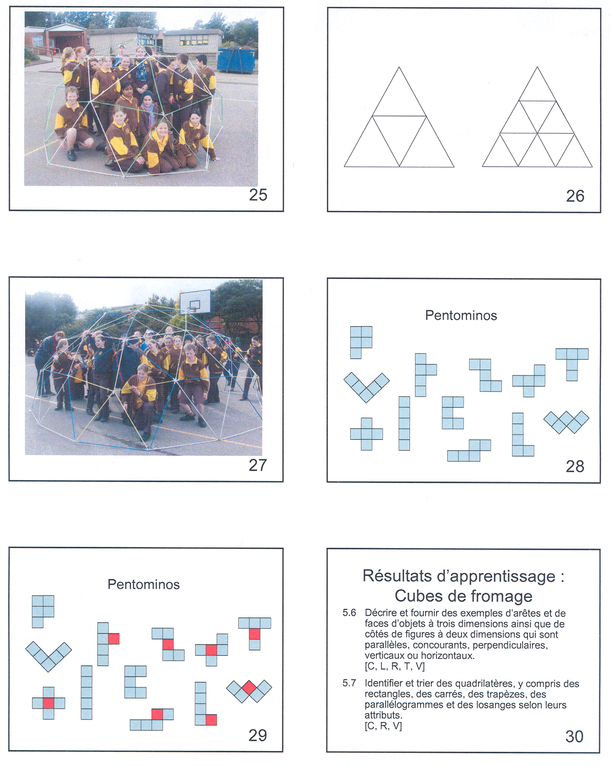
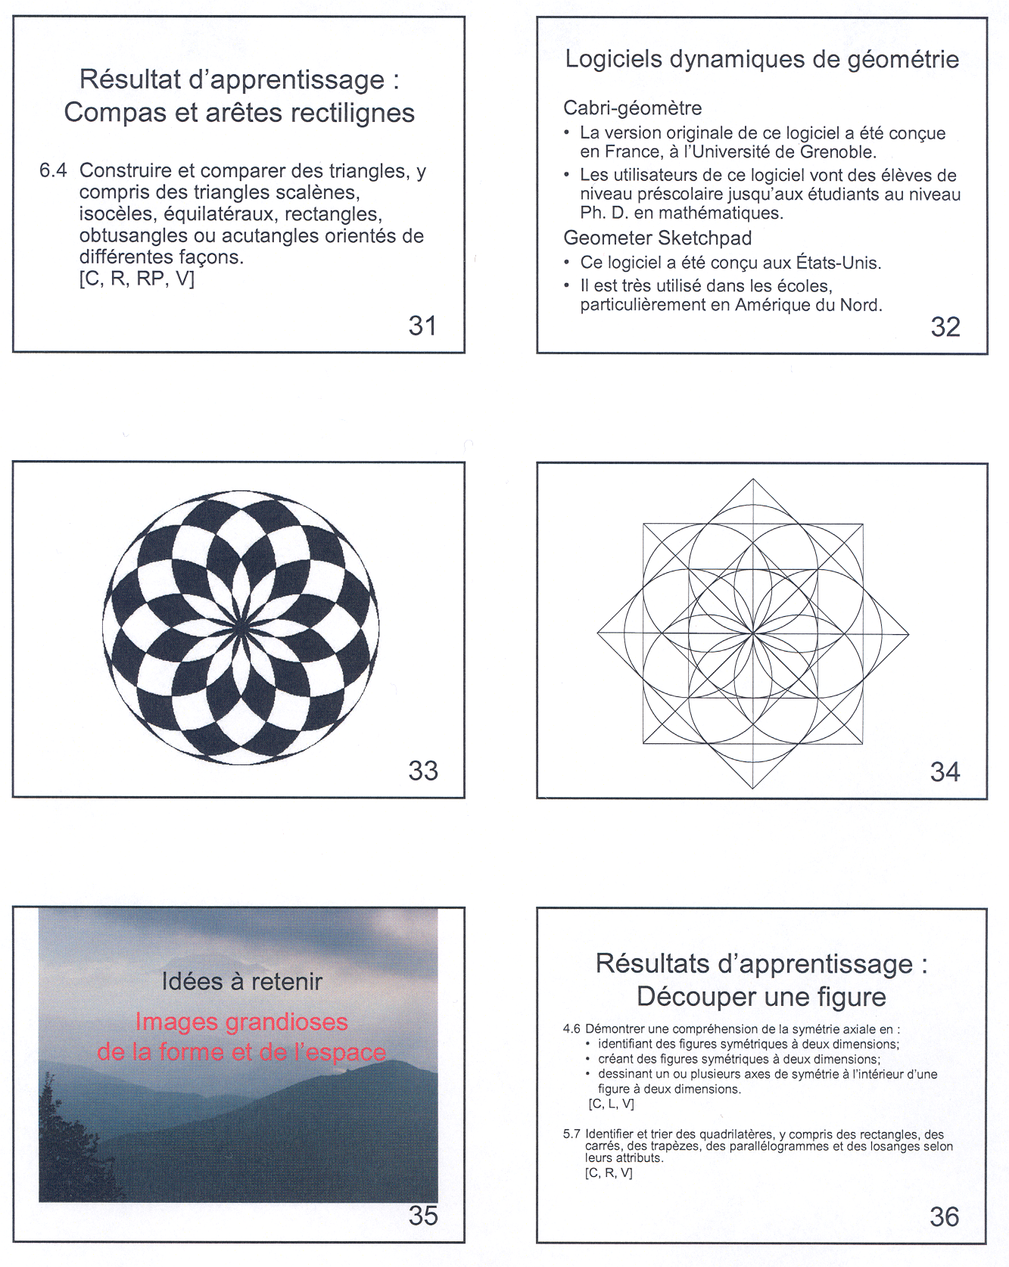
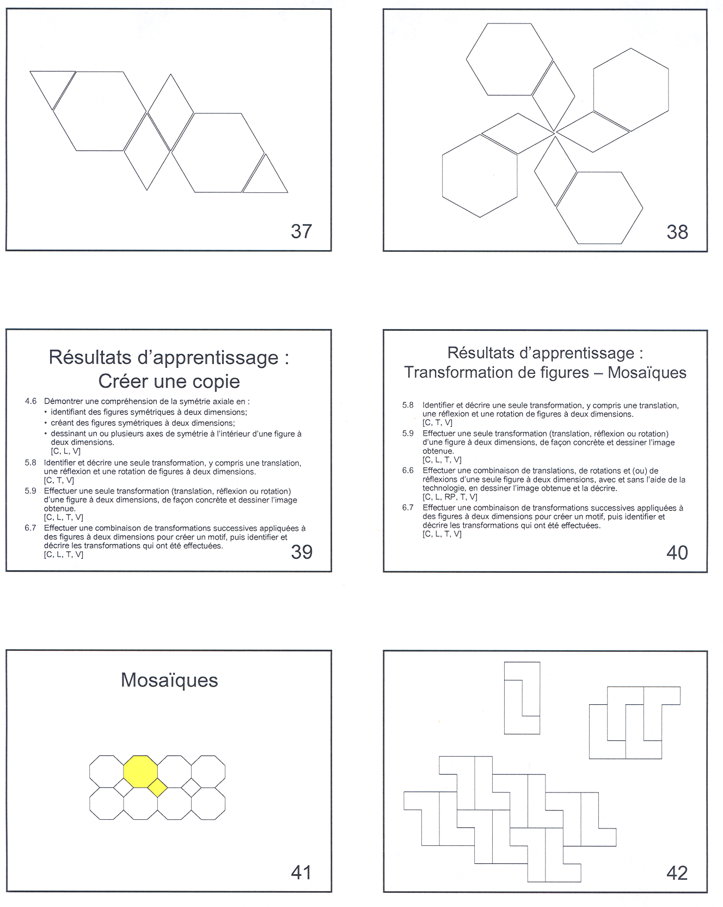
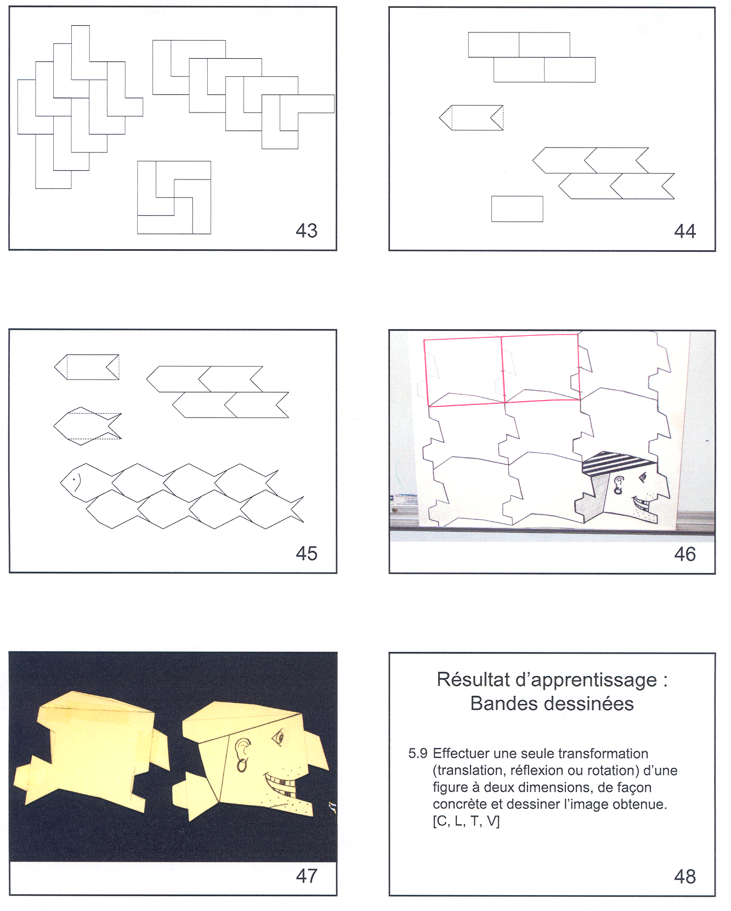
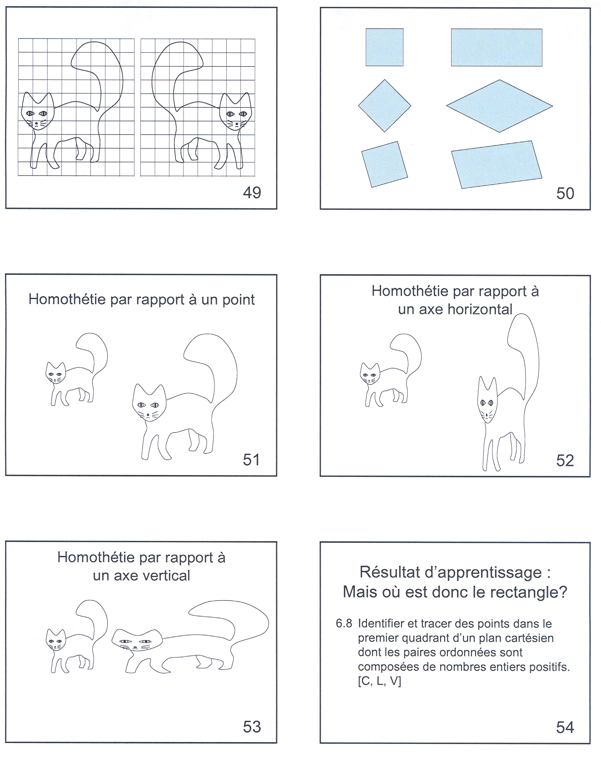
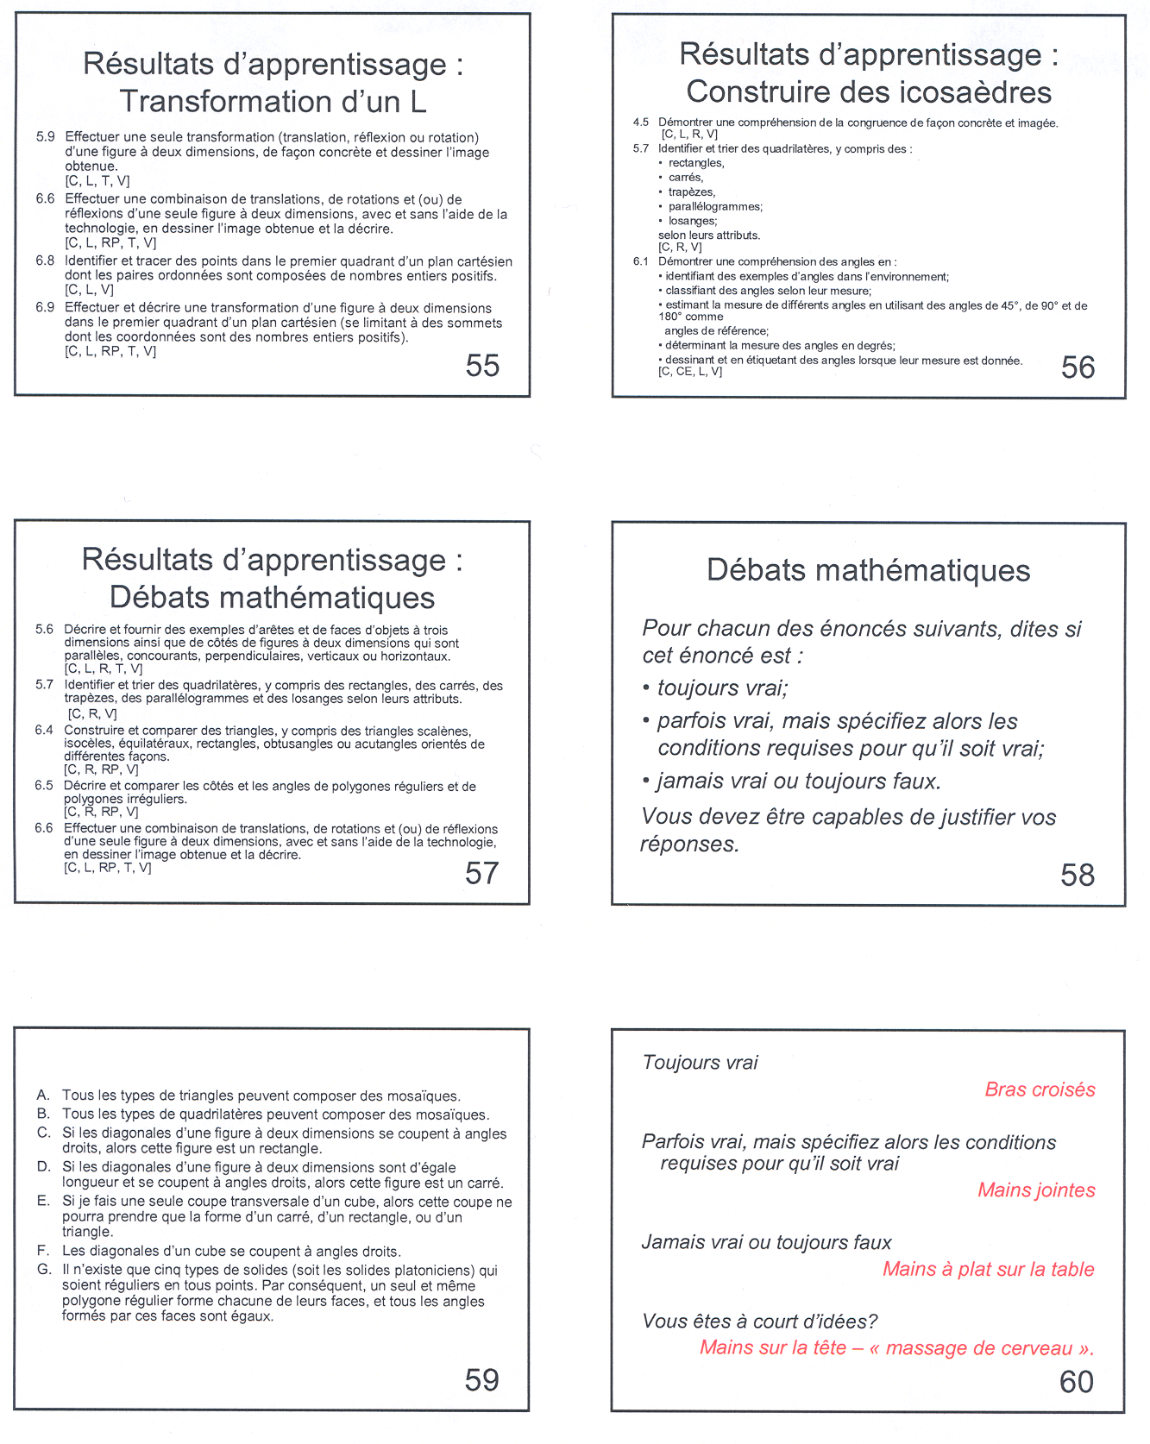
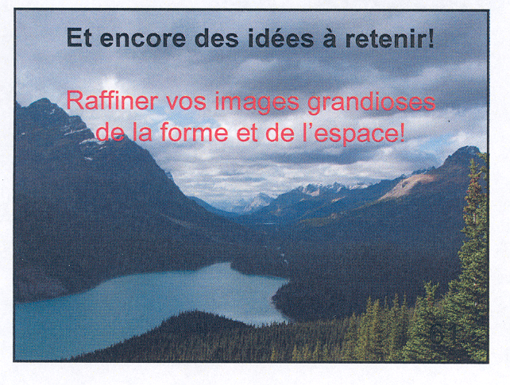

[Cette page est intentionnellement laissée en blanc.]

Évaluation de l’atelier

Vos commentaires sur cet atelier de mathématiques à l’élémentaire

La forme et l’espace, 4e–6e année

Ce que j’ai le plus apprécié dans cet atelier :

Ce qui, selon moi, pourrait être amélioré dans la conception de cet atelier :

Autres commentaires généraux :

Commentaires sur une activité spécifique :

Titre de l’activité :

Commentaires :

Commentaires sur une activité spécifique :

Titre de l’activité :

Commentaires :

Commentaires sur une activité spécifique :

Titre de l’activité :

Commentaires :

Commentaires sur une activité spécifique :

Titre de l’activité :

Commentaires :

Commentaires sur une activité spécifique :

Titre de l’activité :

Commentaires :

Et le dernier mot vous revient :

Votre nom (facultatif)

Vos coordonnées :
Téléphone : Courriel :

